LAPORAN PRAKTIKUM
Pertemuan : 8
MK: Metode Statistika II
Materi: Uji Korelasi (Membaca data korelasi ) & Uji Regresi Linear;
kasus Menganalisis Hubungan Edukasi dan Fertility di Swiss

- UJI KORELASI
Sintaks R:

#Load Data
?swiss
data(swiss)

#Correlations matrix for data frame
cor(swiss)
round(cor(swiss), 2) #rounded to 2 decimals

#can test one pair of variabels at a time
#Gives r, hypotesis test, and confidence interval
cor.test(swiss$Fertility, swiss$Education)

#install "Hmisc" package to get p values for matrix
install.packages("Hmisc")
install.packages("stringi")
require("Hmisc")

#need to coerce from data frame to matrix
#to get correlation matrix and p-values
rcorr(as.matrix(swiss))

#clean up
detach("package:Hmisc", unload = TRUE)
rm(list = ls())

Output:

> #Correlations matrix for data frame
> cor(swiss)
Fertility Agriculture Examination Education Catholic
Fertility 1.0000000 0.35307918 -0.6458827 -0.66378886 0.4636847
Agriculture 0.3530792 1.00000000 -0.6865422 -0.63952252 0.4010951
Examination -0.6458827 -0.68654221 1.0000000 0.69841530 -0.5727418
Education -0.6637889 -0.63952252 0.6984153 1.00000000 -0.1538589
Catholic 0.4636847 0.40109505 -0.5727418 -0.15385892 1.0000000
Infant.Mortality 0.4165560 -0.06085861 -0.1140216 -0.09932185 0.1754959
Infant.Mortality
Fertility 0.41655603
Agriculture -0.06085861
Examination -0.11402160
Education -0.09932185
Catholic 0.17549591
Infant.Mortality 1.00000000
> round(cor(swiss), 2) #rounded to 2 decimals
Fertility Agriculture Examination Education Catholic
Fertility 1.00 0.35 -0.65 -0.66 0.46
Agriculture 0.35 1.00 -0.69 -0.64 0.40
Examination -0.65 -0.69 1.00 0.70 -0.57
Education -0.66 -0.64 0.70 1.00 -0.15
Catholic 0.46 0.40 -0.57 -0.15 1.00
Infant.Mortality 0.42 -0.06 -0.11 -0.10 0.18
Infant.Mortality
Fertility 0.42
Agriculture -0.06
Examination -0.11
Education -0.10
Catholic 0.18
Infant.Mortality 1.00
>
> #can test one pair of variabels at a time
> #Gives r, hypotesis test, and confidence interval
> cor.test(swiss$Fertility, swiss$Education)

Pearson's product-moment correlation

data: swiss$Fertility and swiss$Education
t = -5.9536, df = 45, p-value = 3.659e-07
alternative hypothesis: true correlation is not equal to 0
95 percent confidence interval:
-0.7987075 -0.4653206
sample estimates:
cor
-0.6637889

Interpretasi:
Nilai t-statistik (-5.9536) mengukur seberapa jauh nilai perkiraan (correlation) kita berbeda dari 0 dalam satuan standar kesalahan. Dalam hal ini, nilai t sangat rendah. Drajat kebebasan (45) merupakan jumlah pengamatan dikurangi satu. Dalam kasus ini, ada 45 pengamatan. P-value ( 3.659e-07) sangat kecil, jauh lebih kecil dari tingkat signifikansi umum (0.05). Oleh karena itu, kita dapat menyimpulkan bahwa terdapat korelasi yang signifikan antara Fertility dan Education. Hipotesis alternatif menyatakan bahwa korelasi sebenarnya tidak sama dengan 0. Dengan p-value yang sangat kecil, kita dapat menolak hipotesis nol (bahwa korelasi sama dengan 0) dan menerima hipotesis alternatif. Tingkat kepercayaan pada -0.7987075 hingga -0.4653206. Dengan tingkat kepercayaan 95%, kita yakin bahwa nilai korelasi antara Fertility dan Education berada di antara -0.7987 dan -0.4653. Nilai korelasi antara Fertility dan Education (cor) adalah -0.6637889. Ini menunjukkan adanya hubungan linear negatif yang kuat antara tingkat kesuburan dan tingkat pendidikan.

H1 diterima, P-Value (peluang), Terdapat hubungan antara Fertility dengan Eucation.
Hasil uji korelasi Pearson antara variabel Fertility dan Education adalah sebagai berikut:
Dengan nilai t-statistik yang rendah, p-value yang sangat kecil, dan interval kepercayaan yang tidak mencakup 0, kita dapat menyimpulkan bahwa terdapat hubungan korelasi yang signifikan dan kuat antara tingkat kesuburan (Fertility) dan tingkat pendidikan (Education). Korelasi ini bersifat negatif, yang berarti semakin tinggi tingkat pendidikan, semakin rendah tingkat kesuburan, dan sebaliknya.

- REGRESI LINEAR
Sintaks R:

#COMPUTING A BIVARIATE REGRESSION (REGRESI LINEAR)
#load data
?trees
data(trees)
trees[1:5, ] #show first 5 lines
#Quick graphical check on data
hist(trees$Height)
hist(trees$Girth)
plot(trees$Girth, trees$Height)
abline(lm(trees$Height ~ trees$Girth))

#LINEARREGRESSION MODEL
reg1 <- lm(Height ~ Girth, data = trees)
reg1
summary(reg1)

#CONFIDENCE INTERVALS FOR COEFFICIENTS
confint(reg1)

#PREDICT VALUES BASED IN REGRESSION EQUATION
predict(reg1) #prdicted height based on girth
predict(reg1, intervals = "prediction") #C1 For predicted height

#Regression diagnostics
lm.influence(reg1)
influence.measures(reg1)

Output:

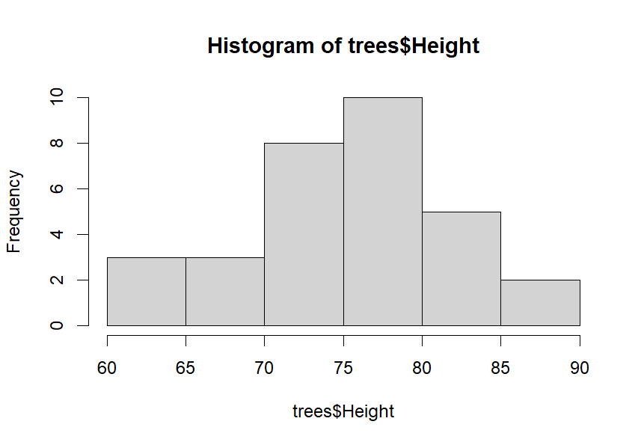

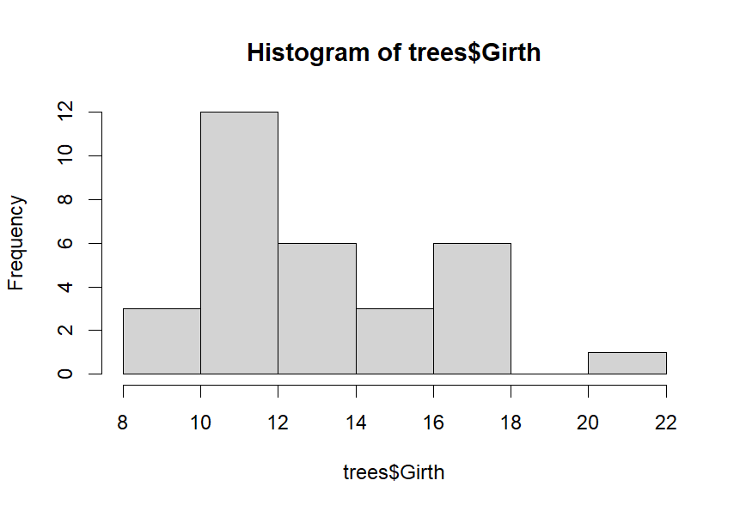
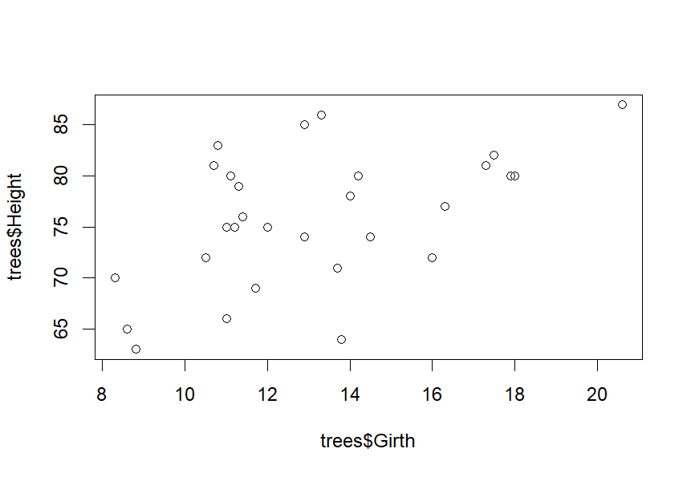

> trees[1:5, ] #show first 5 lines

Girth Height Volume
1 8.3 70 10.3
2 8.6 65 10.3
3 8.8 63 10.2
4 10.5 72 16.4
5 10.7 81 18.8
> reg1

Call:
lm(formula = Height ~ Girth, data = trees)

Coefficients:
(Intercept) Girth
62.031 1.054

> summary(reg1)

Call:
lm(formula = Height ~ Girth, data = trees)

Residuals:
Min 1Q Median 3Q Max
-12.5816 -2.7686 0.3163 2.4728 9.9456

Coefficients:
Estimate Std. Error t value Pr(>|t|)
(Intercept) 62.0313 4.3833 14.152 1.49e-14 ***
Girth 1.0544 0.3222 3.272 0.00276 **
---
Signif. codes: 0 ‘***’ 0.001 ‘**’ 0.01 ‘*’ 0.05 ‘.’ 0.1 ‘ ’ 1

Residual standard error: 5.538 on 29 degrees of freedom
Multiple R-squared: 0.2697, Adjusted R-squared: 0.2445
F-statistic: 10.71 on 1 and 29 DF, p-value: 0.002758

> #CONFIDENCE INTERVALS FOR COEFFICIENTS
> confint(reg1)
2.5 % 97.5 %
(Intercept) 53.0664541 70.996174
Girth 0.3953483 1.713389

> #PREDICT VALUES BASED IN REGRESSION EQUATION
> predict(reg1) #prdicted height based on girth
1 2 3 4 5 6 7 8
70.78257 71.09889 71.30976 73.10219 73.31306 73.41850 73.62937 73.62937
9 10 11 12 13 14 15 16
73.73481 73.84024 73.94568 74.05112 74.05112 74.36743 74.68374 75.63267
17 18 19 20 21 22 23 24
75.63267 76.05442 76.47617 76.58160 76.79248 77.00335 77.31966 78.90121
25 26 27 28 29 30 31
79.21753 80.27189 80.48277 80.90452 81.00995 81.00995 83.75131

> predict(reg1, intervals = "prediction") #C1 For predicted height
1 2 3 4 5 6 7 8
70.78257 71.09889 71.30976 73.10219 73.31306 73.41850 73.62937 73.62937
9 10 11 12 13 14 15 16
73.73481 73.84024 73.94568 74.05112 74.05112 74.36743 74.68374 75.63267
17 18 19 20 21 22 23 24
75.63267 76.05442 76.47617 76.58160 76.79248 77.00335 77.31966 78.90121
25 26 27 28 29 30 31
79.21753 80.27189 80.48277 80.90452 81.00995 81.00995 83.75131
>

> #Regression diagnostics
> lm.influence(reg1)
$hat
1 2 3 4 5 6 7
0.11514037 0.10539539 0.09923722 0.05782568 0.05423997 0.05254865 0.04936911
8 9 10 11 12 13 14
0.04936911 0.04788089 0.04646036 0.04510753 0.04382239 0.04382239 0.04037316
15 16 17 18 19 20 21
0.03753319 0.03266889 0.03266889 0.03226708 0.03294841 0.03328798 0.03417022
22 23 24 25 26 27 28
0.03532324 0.03756049 0.05788574 0.06377859 0.08782167 0.09344264 0.10549693
29 30 31
0.10867975 0.10867975 0.21519431

$coefficients
(Intercept) Girth
1 -0.22478062 0.014813229
2 -1.64099847 0.107264532
3 -2.13784400 0.138904107
4 -0.18191460 0.010882688
5 1.19101509 -0.070108782
6 1.43655906 -0.083809124
7 -1.06807037 0.061077659
8 0.19188063 -0.010972704
9 0.84621381 -0.047850906
10 0.15095592 -0.008432847
11 0.63321155 -0.034907431
12 0.23469029 -0.012751883
13 0.23469029 -0.012751883
14 -0.56879308 0.029314194
15 0.02899505 -0.001388490
16 -0.08081386 0.001990308
17 0.46366339 -0.011419239
18 0.30773596 0.001795426
19 -0.06798836 -0.008656211
20 -0.09789666 -0.024300085
21 -0.00180877 0.003180706
22 -0.03235413 0.010005732
23 0.08232720 -0.014612513
24 0.66757363 -0.068225041
25 0.24772218 -0.024465494
26 -0.11927553 0.010946547
27 -0.26509840 0.024084903
28 0.17830937 -0.015921071
29 0.20488653 -0.018223958
30 0.20488653 -0.018223958
31 -1.23113345 0.103006132

$sigma
1 2 3 4 5 6 7 8
5.634308 5.503199 5.388163 5.632415 5.434960 5.320671 5.439058 5.630237
9 10 11 12 13 14 15 16
5.504341 5.632031 5.551098 5.623903 5.623903 5.540574 5.636172 5.627764
17 18 19 20 21 22 23 24
5.341395 5.302801 5.537386 5.091367 5.631716 5.606933 5.600108 5.474000
25 26 27 28 29 30 31
5.619836 5.634660 5.628451 5.633603 5.632875 5.632875 5.593734

$wt.res
1 2 3 4 5 6
-0.7825750 -6.0988856 -8.3097594 -1.1021864 7.6869399 9.5815030
7 8 9 10 11 12
-7.6293708 1.3706292 6.2651923 1.1597555 5.0543186 1.9488817
13 14 15 16 17 18
1.9488817 -5.3674289 0.3162604 -1.6326715 9.3673285 9.9455810
19 20 21 22 23 24
-5.4761666 -12.5816034 1.2075228 2.9966490 -3.3196616 -6.9012148
25 26 27 28 29 30
-2.2175255 0.7281057 1.5172320 -0.9045156 -1.0099524 -1.0099524
31
3.2486887

> influence.measures(reg1)
Influence measures of
lm(formula = Height ~ Girth, data = trees) :

dfb.1_ dfb.Grth dffit cov.r cook.d hat inf
1 -0.050409 0.04519 -0.0533 1.210 1.47e-03 0.1151 *
2 -0.376774 0.33502 -0.4022 1.090 7.98e-02 0.1054
3 -0.501330 0.44311 -0.5394 0.994 1.38e-01 0.0992
4 -0.040809 0.03321 -0.0499 1.135 1.29e-03 0.0578
5 0.276891 -0.22172 0.3483 0.980 5.84e-02 0.0542
6 0.341150 -0.27074 0.4357 0.899 8.76e-02 0.0525
7 -0.248121 0.19302 -0.3279 0.978 5.18e-02 0.0494
8 0.043062 -0.03350 0.0569 1.123 1.67e-03 0.0494
9 0.194251 -0.14942 0.2616 1.025 3.38e-02 0.0479
10 0.033867 -0.02574 0.0465 1.121 1.12e-03 0.0465
11 0.144131 -0.10809 0.2025 1.057 2.06e-02 0.0451
12 0.052729 -0.03897 0.0759 1.112 2.97e-03 0.0438
13 0.052729 -0.03897 0.0759 1.112 2.97e-03 0.0438
14 -0.129714 0.09094 -0.2028 1.044 2.06e-02 0.0404
15 0.006500 -0.00423 0.0113 1.114 6.61e-05 0.0375
16 -0.018144 0.00608 -0.0542 1.102 1.52e-03 0.0327
17 0.109682 -0.03675 0.3277 0.894 4.99e-02 0.0327
18 0.073327 0.00582 0.3481 0.868 5.56e-02 0.0323
19 -0.015514 -0.02687 -0.1856 1.033 1.72e-02 0.0329
20 -0.024295 -0.08204 -0.4664 0.739 9.19e-02 0.0333 *
21 -0.000406 0.00971 0.0410 1.107 8.71e-04 0.0342
22 -0.007291 0.03067 0.1041 1.089 5.56e-03 0.0353
23 0.018575 -0.04485 -0.1194 1.086 7.28e-03 0.0376
24 0.154093 -0.21423 -0.3220 1.013 5.06e-02 0.0579
25 0.055697 -0.07483 -0.1064 1.132 5.83e-03 0.0638
26 -0.026747 0.03339 0.0420 1.174 9.12e-04 0.0878
27 -0.059512 0.07355 0.0909 1.177 4.27e-03 0.0934
28 0.039992 -0.04858 -0.0583 1.197 1.76e-03 0.1055
29 0.045959 -0.05561 -0.0663 1.200 2.27e-03 0.1087
30 0.045959 -0.05561 -0.0663 1.200 2.27e-03 0.1087
31 -0.278094 0.31651 0.3433 1.326 6.01e-02 0.2152

Interpretasi:
Berdasarkan hasil uji regresi linear pada data pohon (trees), kita dapat menyimpulkan beberapa poin penting:

1. **Hubungan Variabel:**
- Terdapat hubungan yang signifikan antara lingkar batang (Girth) dengan tinggi pohon (Height).

2. **Persamaan Regresi:**
- Persamaan regresi linear yang dihasilkan adalah: \[ \text{Height} = 62.0313 + 1.0544 \times \text{Girth} \]
- Setiap peningkatan satu unit dalam lingkar batang (Girth) dikaitkan dengan peningkatan sekitar 1.0544 unit dalam tinggi pohon (Height).

3. **Signifikansi Model:**
- Model regresi secara keseluruhan adalah signifikan (F-statistic: 10.71, p-value: 0.002758).

4. **Kualitas Penjelasan Model:**
- Model mampu menjelaskan sekitar 26.97% variabilitas dalam tinggi pohon berdasarkan lingkar batang (R-squared: 0.2697).

5. **Confidence Intervals:**
- Confidence interval untuk parameter model (intercept dan Girth) memberikan rentang nilai yang mungkin untuk parameter sejati.

6. **Prediksi:**
- Model dapat digunakan untuk melakukan prediksi tinggi pohon berdasarkan lingkar batang, dengan menyediakan interval kepercayaan untuk prediksi.

7. **Influence Measures:**
- Beberapa observasi memiliki pengaruh yang signifikan pada model, dan perlu diperiksa lebih lanjut untuk memahami kontribusi observasi-observasi tersebut terhadap model.

8. **Pertimbangan Tambahan:**
- Pengamatan lebih lanjut pada residual plots, normalitas residual, homoskedastisitas, dan asumsi lainnya perlu dilakukan untuk memastikan kecocokan model dengan data.

Dengan demikian, hasil uji regresi memberikan pemahaman yang kuat tentang hubungan antara variabel dan kualitas model, sambil memberikan peringatan untuk mengatasi pengamatan yang dapat mempengaruhi hasil. Pemahaman ini dapat menjadi dasar untuk membuat prediksi dan keputusan lebih lanjut terkait dengan tinggi pohon berdasarkan lingkar batang.

